Escuela Particular Las Naciones Nº1973
Avenida Las Naciones 800 Maipú
RBD : 25808-3 Fono: 7712401
Escuelalasnaciones1973@hotmail.com
GUIA DE LECTURA COMPLEMENTARIA LENGUA Y LITERATURA 7° AÑO BÁSICO
OA25: Sintetizar, registrar y ordenar las ideas principales de textos escuchados o leídos para satisfacer propósitos como estudiar, hacer una investigación recordar detalles
OA12: Expresarse en. forma creativa por medio de la escritura de textos de diversos géneros (por ejemplo, cuentos, crónicas, diarios de vida, cartas, poemas etc.)
Profesora: Luisa Sánchez Contreras. Fecha: lunes 29 de junio 2020
Nombre: ………………………………………………………………… Curso: 7° Año Basico Guía N° 18(1)

LECTURA COMPRENSIVA: Leer el resumen de Ana Frank y contestar cada una de las preguntas y fundamentar estas.
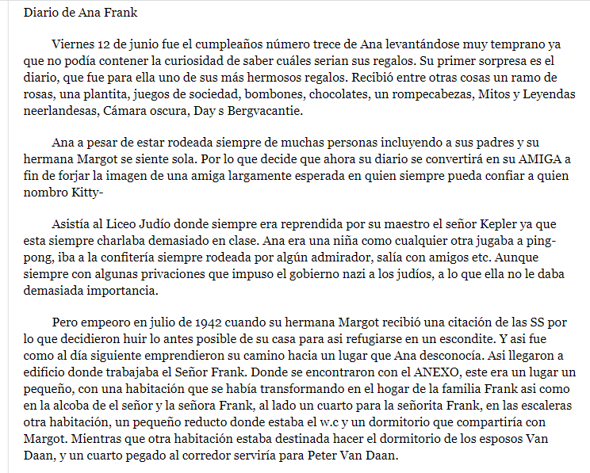
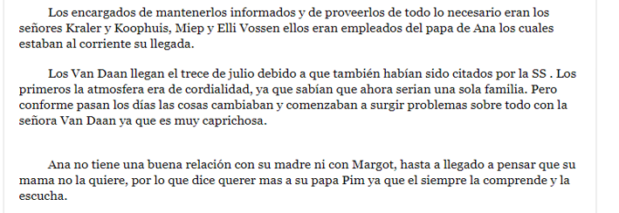

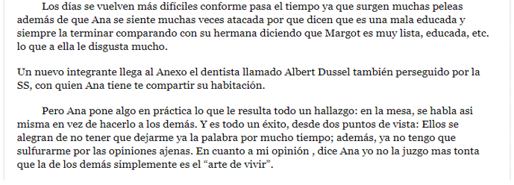
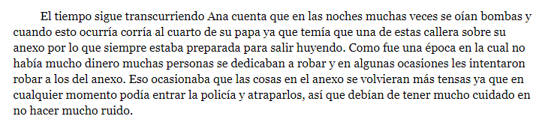

¿Qué le regalaron para el cumpleaños a Ana Frank?
¿Cómo se sentía Ana Frank?
¿Quién era el Señor Kepler?
¿Dónde se refugio Ana y su familia?
¿Cómo es la relación de Ana con su madre? ¿por qué?
¿Quién era Kitty para Ana ¿
¿El escondite era seguro para Ana y su familia?

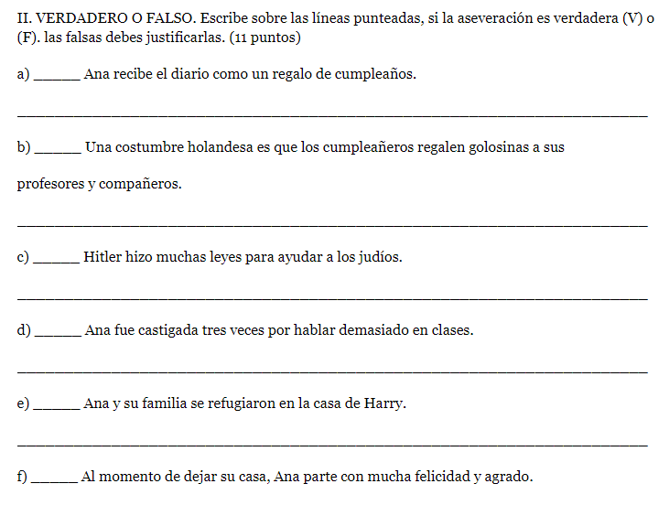

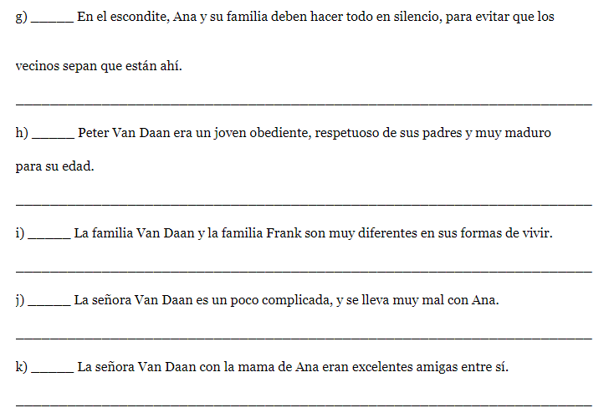

OPINION PERSONAL:
- ¿Qué hubieses hecho tú en el lugar de Ana Frank, cuando se tuvo que ir de su casa?

- ¿Cómo crees que vivió este episodio de su vida Ana Frank?

- ¿Crees que la relación entre padres e hijos debe ser de confianza? ¿Por qué?

